Bericht zur Tagung – Körper und Kirche

Vom 17. bis zum 19. Mai 2019 initiierten Prof. Dr. Malte Dominik Krüger, Rudolf-Bultmann-Institut für Hermeneutik, Philipps-Universität Marburg; Prof. Dr. Thomas Erne, Institut für Kirchenbau und kirchliche Kunst der Gegenwart, Philipps-Universität Marburg; Prof. Dr. Thomas Wabel, Institut für Evangelische Theologie, Otto-Friedrich-Universität Bamberg und Prof. Dr. Philipp David, Institut für Evangelische Theologie, Justus-Liebig-Universität Gießen; eine Tagung unter dem Motto
„Körper und Kirche – Symbolische Verkörperung und protestantische Ekklesiologie“.
Zu den drei Themenkreisen „Verkörperung als neues Paradigma?“, „Verkörperung und Gemeinschaft“ und „Verkörperung und Raum“ wurde aus den Perspektiven der Philosophie, Systematischen Theologie, Rechtswissenschaften, Praktischen Theologie sowie Bibelwissenschaften vorgetragen von: Jörg Dierken (Halle-Wittenberg), Thomas Erne (Marburg), Alexandra Grund-Wittenberg (Marburg), Isolde Karle (Bochum), Anton Friedrich Koch (Heidelberg), Hendrik Munsonius (Göttingen), André Munzinger (Kiel), Magnus Schlette (Heidelberg), Maike Schult (Marburg) und Ruben Zimmermann (Mainz).
Der öffentliche Abendvortrag wurde von Matthias Jung (Koblenz-Landau) zum Thema „Artikulation, Bewusstsein, Religion“ gehalten.

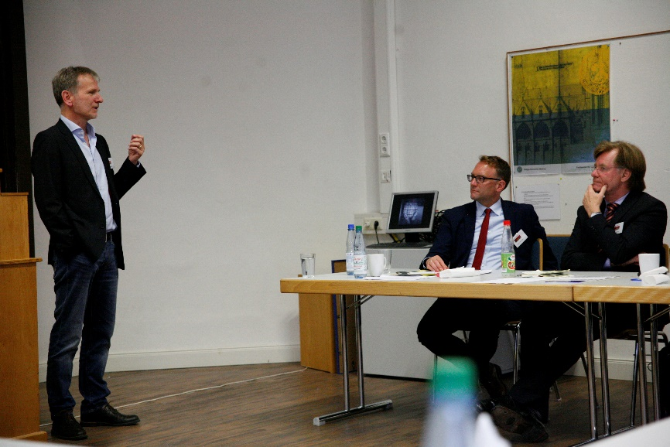
An diesen drei Tagen der Veranstaltung gingen ca. 60 Teilnehmer unter anderem den Fragen nach: Was verändert sich, wenn Menschen einen Kirchenraum betreten? Wie wird bei der Feier des Abendmahls erfahrbar, dass diese Gemeinschaft sich als Leib Christi versteht?
Das Projekt Körper und Kirche erkundet Verknüpfungsmöglichkeiten des Paradigmas der Verkörperung mit der protestantischen Ekklesiologie. Es fragt danach, wie sich die spezifische Codierung christlich-religiöser Vollzüge und deren religiöser Eigensinn mit dem Anspruch auf allgemeine Geltung vermitteln lassen.

Gerahmt wurden die Vorträge von einer Poster Session für Nachwuchswissenschaftlerinnen und Nachwuchswissenschaftler und einer Performance „Körper in der Kunst“ der Marburger Künstlerin Bettina Hannsz. Es herrschte eine tolle Atmosphäre, es gab viele interessante, anregende Gespräche und die Veranstalter durften sich über durchweg positives Feedback freuen.

